INFORMACJA PRASOWA

Długi czas włączenia i wysoka sprawność produkcji
TPS 600i — wysoka moc w każdej sytuacji

TPS 600i firmy Fronius to system wysokowydajnego spawania, wyróżniający się długim czasem włączenia i możliwością spawania z mocą 500 A podczas pracy ciągłej w trybie zmechanizowanym. TPS 600i pozwala osiągnąć nie tylko wysoką wydajność stapiania i prędkość spawania, ale również krótsze czasy cykli i większą sprawność produkcji.

Długie spoiny i grube materiały występujące chociażby w ramionach dźwigów, dużych maszynach budowlanych, naczepach i pojazdach szynowych, są zawsze trudnym wyzwaniem dla spawaczy. Jak wszędzie, gdzie produkcja odbywa się na skalę masową, równie ważne jest, aby linia produkcyjna była zawsze w ruchu. Dostępność instalacji, która zależy bezpośrednio od czasu włączenia, ma olbrzymie znaczenie. Pod względem konstrukcji technicznej TPS 600i różni się znacznie od urządzeń TPS/i w niższych klasach mocy: silniejszy moduł mocy umożliwia ciągłą pracę przez długi czas. W trybie zmechanizowanym TPS 600i zapewnia 100% czasu włączenia przy mocy do 500 A — sprawdza się to znakomicie podczas wykonywania długich spoin na grubych materiałach.

Silny moduł mocy uwalnia rezerwy

Maksymalna moc prądu spawania TPS 600i wynosi 600 A, co przekłada się na wydajność stapiania, osiągającą nawet 13 kg na godzinę. Rodzaj zastosowania decyduje o tym, czy ta wydajność stapiania zostanie wykorzystana na potrzeby większej objętości spoiny, czy szybsze spawanie. Jeszcze większą wydajność stapiania można uzyskać, łącząc dwa wydajne systemy spawania, aby pracowały w układzie tandemowym. W każdym przypadku wysoka moc zapewnia krótkie czasy cyklu i wysoką sprawność produkcji. Tam, gdzie kończą się możliwości innych systemów spawania, TPS 600i może jeszcze uwolnić rezerwy: silniejszy moduł mocy sprawia, że wytrzymuje on wysokie temperatury otoczenia i działa niezawodnie w trybie pracy ciągłej nawet w upale, zapewniając długi czas eksploatacji. Dodatkowe przyłącza, np. do podłączenia większej chłodnicy, i wbudowany rozdzielacz SpeedNet ułatwiają integrację systemu spawania ze środowiskiem produkcyjnym.

Elastyczność, powtarzalność i serwis

Technologia platformy spawalniczej TPS/i zapewnia użytkownikom wiele korzyści: mogą oni w każdej chwili doposażyć swój system spawania w warianty procesu do najróżniejszych zastosowań — na przykład LSC, wyróżniający się szczególnie małą ilością odprysków spawalniczych, co jest bardzo przydatne podczas spawania stali, lub różne charakterystyki impulsów. Technologia platformy zapewnia zatem elastyczność i oszczędność. Dzięki zaawansowanemu układowi regulacji TPS/i zapewnia wysokiej jakości efekty spawania i dokładną powtarzalność: w trakcie spawania system na bieżąco mierzy dane rzeczywiste i jego algorytmy regulacji natychmiast reagują na zmiany, aby utrzymać pożądany stan docelowy. Łatwość obsługi TPS/i jest dużym ułatwieniem w codziennej pracy: intuicyjne menu jest dostępne w 30 językach. Dotykowy ekran jest przystosowany do zastosowań przemysłowych i przyjazny dla użytkownika. Ponadto Fronius posiada międzynarodową sieć serwisową, aby być blisko swoich klientów, i zapewnia szybką pomoc. W razie problemów pozwala to na skrócenie przestoju do niezbędnego minimum.

3219 znaków ze spacjami

Podpisy pod fotografiami:

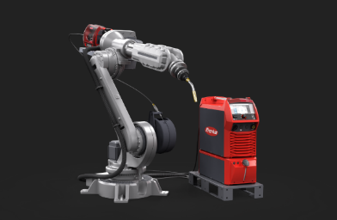
Fotografia 1: Dzięki modułowej budowie platforma spawalnicza TPS/i zapewnia najwyższą elastyczność. Wbudowany układ regulacji gwarantuje powtarzalność i wysoką jakość spawania.

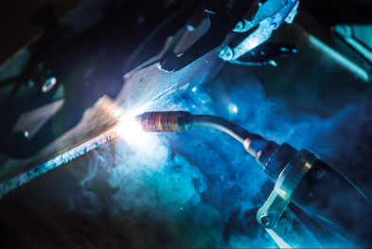
Fotografia 2: Wysoka moc i długi czas włączenia TPS 600i jest przydatny zwłaszcza w przypadku długich spoin i grubych materiałów.

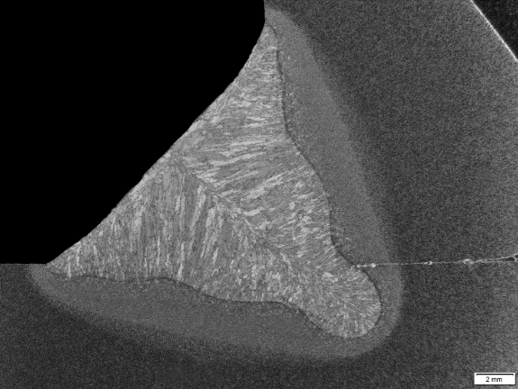
Fotografia 3: Dzięki wysokiej mocy przy stuprocentowym czasie włączenia, za pomocą TPS 600i można często wykonać tylko 1 warstwę w sytuacjach, wymagających od innych systemów spawania 2-warstwowych spoin.
Materiał: S235JR; wymiar a: 8 mm; grubość materiału: 15 mm; pozycja spawania: PA; prąd: 500 A; prędkość spawania: 35 cm/min; wydajność stapiania: 11,4 kg/h, średnica drutu: 1,6 mm

Fotografie: Fronius International GmbH, odbitki dostępne nieodpłatnie

Fotografie w wysokiej rozdzielczości są dostępne do pobrania pod następującym adresem:
www.fronius.com/en/welding-technology/infocentre/press

Jednostka biznesowa Perfect Welding
Fronius Perfect Welding to lider w dziedzinie innowacji spawania łukowego oraz punktowego zgrzewania oporowego i globalny lider na rynku spawania zrobotyzowanego. Jako dostawca systemów Fronius Welding Automation wytwarza dostosowane do klienta, zautomatyzowane, kompleksowe rozwiązania spawalnicze, wykorzystywane do budowy zbiorników lub napawania w sektorze offshore. Całości portfolio dopełniają źródła spawalnicze do spawania ręcznego, akcesoria spawalnicze i szerokie spektrum usług. Dzięki sieci ponad 1000 partnerów handlowych Fronius Perfect Welding jest szczególnie blisko klienta.

Fronius International GmbH
Fronius International to austriackie przedsiębiorstwo z siedzibą w Pettenbach oraz zakładami w Wels, Thalheim, Steinhaus i Sattledt. Firma zatrudnia 4760 osoby na całym świecie i działa w następujących branżach: spawalnictwo, fotowoltaika i technologia ładowania akumulatorów. Eksport na poziomie 92% to zasługa 30 międzynarodowych spółek firmy Fronius oraz partnerów handlowych i przedstawicieli w ponad 60 krajach. Dzięki innowacyjnym produktom i usługom oraz udzielonym 1253 patentom Fronius jest liderem na światowym rynku pod względem wprowadzania nowych technologii.

Aby uzyskać dodatkowe informacje, prosimy o kontakt:
Pani Joanna Friedek, tel. +48(32)621/07/10, e-mail: Friedek.Joanna@fronius.com

Prosimy o przesłanie kopii dokumentu do naszej agencji:
a1kommunikation Schweizer GmbH, do rąk pani Kirsten Ludwig,
Oberdorfstraße 31 A, D – 70794 Filderstadt,
tel.: +49 (0)711 9454161-20, e-mail: Kirsten.Ludwig@a1kommunikation.de

Więcej ciekawych artykułów można znaleźć na naszym blogu pod adresem blog.perfectwelding.com. Zachęcamy również do śledzenia nas w serwisach Facebook (froniuswelding), Twitter (froniusintweld), LinkedIn (perfect-welding) oraz YouTube (froniuswelding)!

